LA DENSITA’: CHE PROBLEMA !
(Se non conosci la formula per calcolare il volume di una sfera, di un cubo o di un parallelepipedo, guarda sul libro delle medie o su Internet). Le soluzioni sono in fondo alla pagina.

- Problema1: la strana roccia. Girovagando per un bosco misterioso, hai trovato una strana roccia di forma sferica! Essa possiede una massa complessiva di 12.000g ed è composta da due strati concentrici: un nucleo rotondo di raggio 8cm e densità δ_{NUCLEO}=2,70kg/dm³ ed uno strato esterno di densità δ_{EXT}=1,800⋅10³kg/m³.
Qual è il volume dello strato esterno (V_{EXT})? Come scriveresti V_{EXT} se il suo errore fosse ±200cm³? Usa solo le cifre significative, scrivi V_{EXT} in notazione scientifica , scrivi poi l’ordine di grandezza.

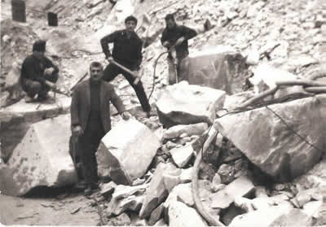
- Problema2: il tavolo instabile. Hai un bel tavolone di legno! Esso ha forma parallelepipeda di dimensioni 22dmx40cmx30mm; la densità del tavolone è δ_{TAV}=1,20kg/dm³. Sul tavolone devi porre delle sfere di raggio 12,0cm, ognuna di densità 2,1g/cm³. Il tutto poggia su di un piedistallo che al massimo può sopportare 1,2⋅10²kg.
Quante sfere puoi porre sul tavolone prima che il piedistallo si spezzi? Tieni conto che il piedistallo deve sopportare la massa del tavolone+sfere.
- Problema3: lo studente non ha studiato! Hai studiato poco la Fisica e perciò come lavoro ti hanno messo a trasportare pietre con un camioncino. Le pietre che devi trasportare sono cubi di marmo, di lato 25cm e di densità 2,70kg/dm³. Il tuo camioncino può al massimo trasportare un carico di 750kg: quanti cubi puoi trasportare?
Ecco il lavoro che farete da grandi se non studiate Fisica!
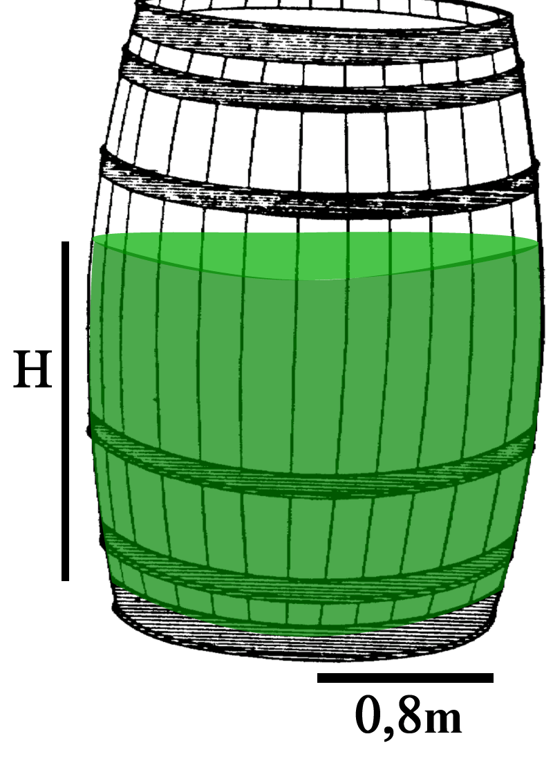
- Problema4: l’olio nel catino. Devi versare 500kg di olio in un catino a forma di cilindro che già contiene 300 litri dello stesso olio. Il catino è di forma cilindrica, di raggio di base 0,800m. L’olio possiede una densità δ_{OLIO}=0,80g/cm³. Versi l’olio e vedi che esso sale nel catino fino ad un’altezza H.
Qual è il valore di H? Come scriveresti H se il suo errore fosse ±0,5cm? Usa solo le cifre significative, scrivi in notazione scientifica, scrivi poi l’ordine di grandezza.

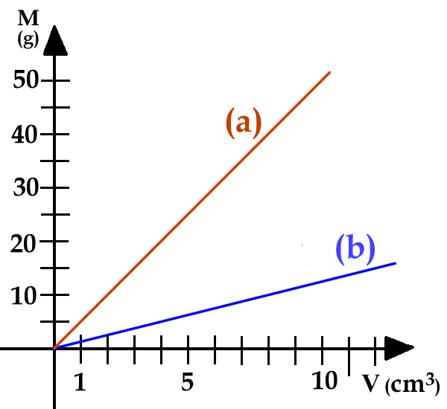
- Il grafico del problema. Guarda il grafico Volume – Massa a destra: sono rappresentate le rette di due sostanze. Calcola la loro densità! Dopodiché disegna sul grafico a destra la retta della sostanza che ha densità δ=2,5g/cm³. [δa = 5g/cm³ ; δb = 1,25g/cm³]

SOLUZIONI
Problema1: [V_{EXT} = 3.451cm³ → V_{EXT} = 3.500cm³ ±200cm³ ; V_{EXT} = 3,5·10³cm³ ±200cm³ ; O.G. = dm³]
Problema2: [5 sfere]
Problema3: [17 cubi]
Problema4: [H = 46,03cm → H = 46,0cm ±0,5cm ; V_{EXT} = 4,60·10cm ±0,5cm ; O.G. = dm]

